1.将群中文件robocup2d下载导入至linux系统中

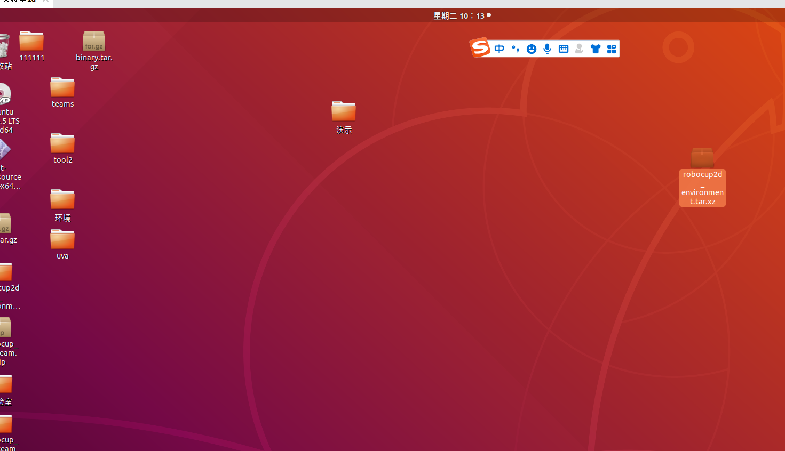

2.右击压缩包选择提取到此处

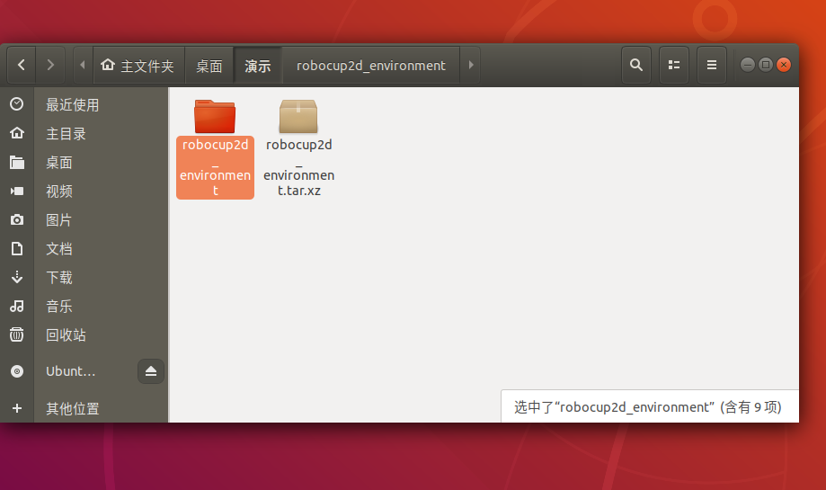

3.打开文件夹，打开终端

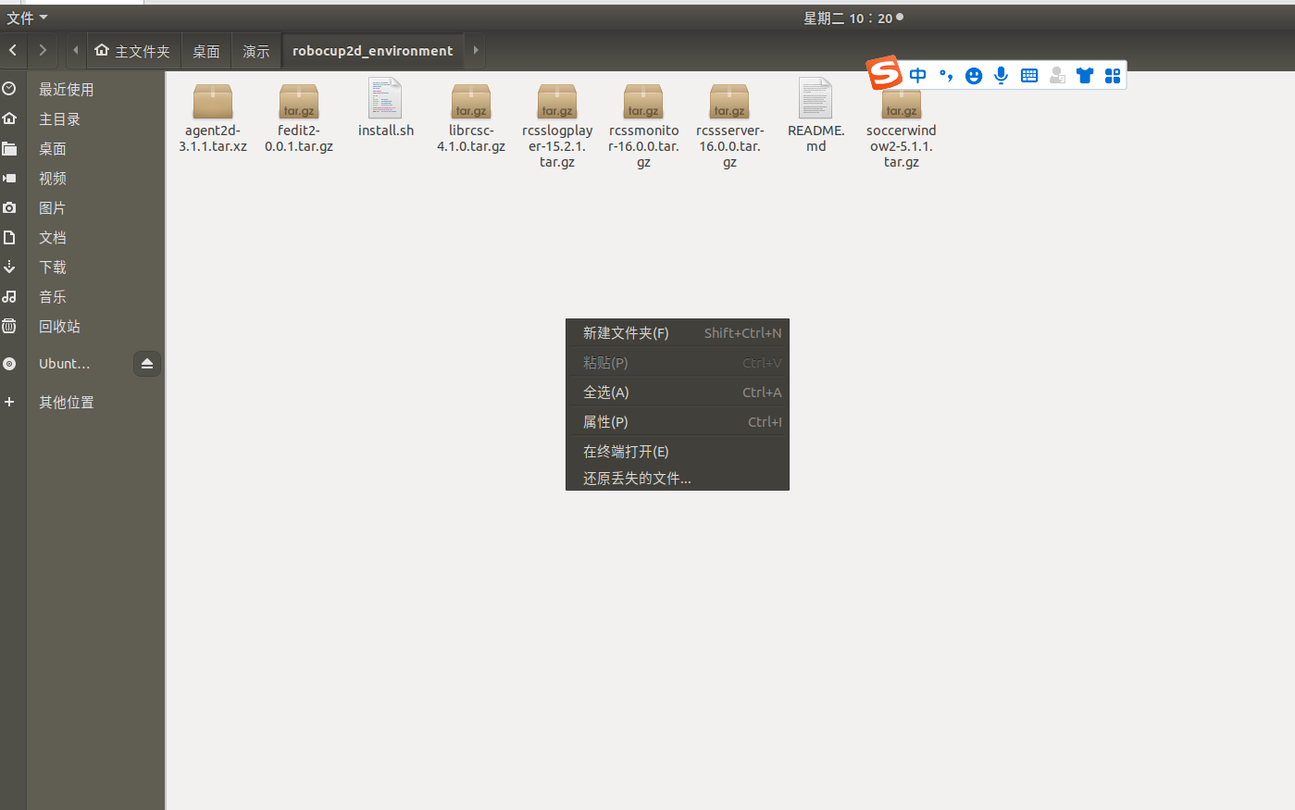

4.在终端输入sudo ./install.sh

